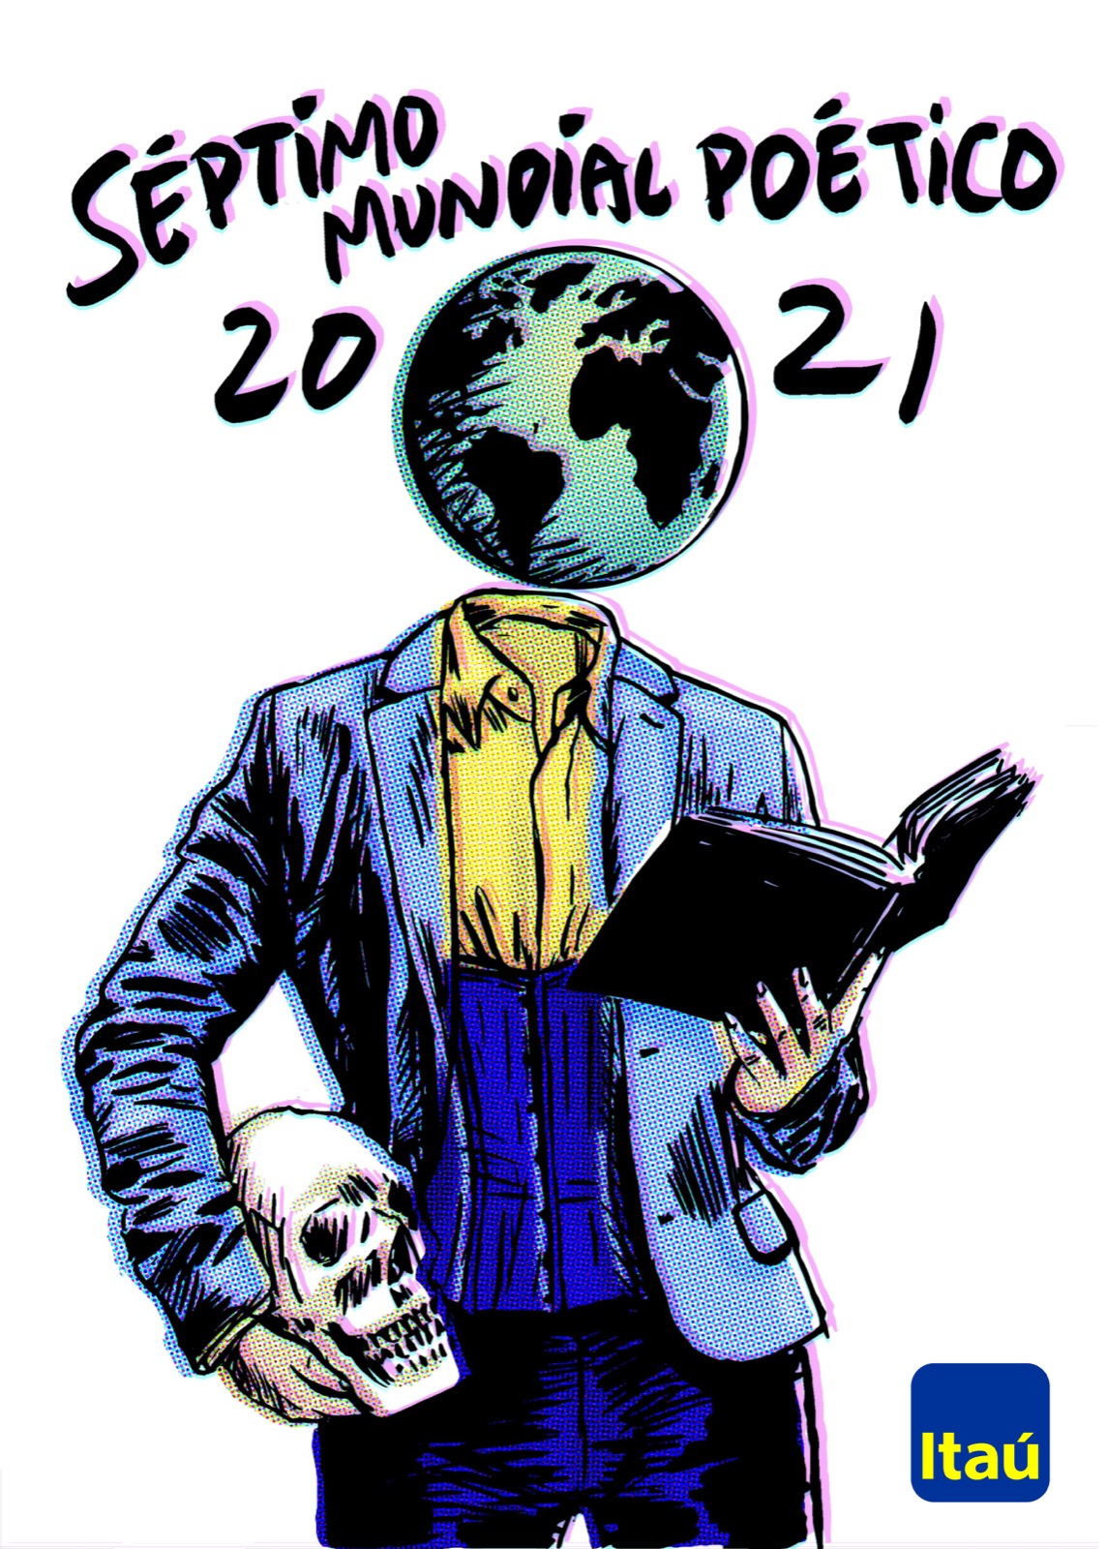

Mayo
Canelones/ Punta del Este/ Montevideo

Séptimo Mundial Poético 202I_ La panacea

Ronda de poetas organiza La panacea: Séptimo Mundial Poético 202I.

En el contexto pandémico actual apostamos por la continuidad del proyecto Mundial Poético entendiendo que la parálisis inoculada en nombre de la salud atenta contra el intrínseco dinamismo del ámbito cultural. Por eso mismo y a pesar del cierre fronterizo que nos aísla y aleja de todo intercambio interpersonal hemos convocado a aquellas personas, poetas, nacidas en el extranjero que, por distintas razones, sociales y económicas, fueron empujadas a radicarse en nuestro país, Uruguay. También convocamos a poetas y artistas uruguayos para celebrar este festival de la expansión de la poesía, sus individuos y colectivos, en sus distintos proyectos y formas de expresión. Todo en un contexto sui generis donde asistimos al fenómeno de la comunicación viral, amén de la situación sanitaria. El barbijo fue sustituido por el tapabocas. La metáfora tomó forma de burbuja y la casa es un bien universal e imaginario. Asistimos al mundo sinécdoque juzgando la parte por el todo. Nadie habla de por qué asistimos a esta crisis ni asume responsabilidades. La salud es cosa juzgada por autoridades y laboratorios sin participación ciudadana, ni de la educación ni del aparato cultural. Todos han sido confinados por la higiene. Casi todo entretenimiento y aprendizaje son remotos. Parece un terremoto a control remoto. Los poetas asumimos el descontrol del virus del lenguaje. Somos, La panacea.

Mundial Poético 202I se realizará durante mayo, junio, julio, agosto y setiembre explorando múltiples formatos remotos y experienciales, codificados, grabados, colaboracionales para al fin volver a ser presenciales. El festival se desarrollará en Canelones, Maldonado, San José, Paso de los toros y Montevideo desde el trece de mayo hasta el once de setiembre de 202I. Todas las actividades serán con ingreso libre y gratuito.

La imagen del Mundial Poético 202I es obra del street- artista Nudehead. Este artista nacido en Indonesia, vive en Uruguay desde hace veinte años. Su trabajo conocido a nivel mundial puede ser visto en las calles de Montevideo y en redes por IG @nudehead_kunste

Pueden escuchar las Dosis de La panacea (archivo de Mundial Poético y noticias del festival) en www.radiorbl.net

Son parte del consejo consultivo del proyecto Mundial Poético 202I: Gustavo Wojciechowski, Lucía Delbene, Juan Ángel Italiano, Pepi Goncalves, Adolfo Sarmiento, Regina Ramos, Fernando Foglino, Marcela Matta, Javier Etchevarren, Nelson Traba y Martín Barea Mattos.

Realizan: Ronda de poetas & Radio RBL.
Colaboran: Yaugurú y Lautréamont librería.
Auspician: Fundación Mario Benedetti y CCD_ Punta del este.
Participa: Complejo Cultural Politeama
Apoya: Fundación Itaú Uruguay.

Cronograma
Fechas/ Sedes/ Poetas

Politeama_ Canelones
Jueves I3_ 20 a 22 hs
IG/FB @CCPoliteama

Artistas & Poetas
por orden de desaparición

Martín Barea Mattos
Anne Gauthey
Jairo Rojas Rojas
María Laura Pintos
Julieta Arella
Rafael Pineda
Leonor Courtoisie
Gustavo Wojciechowski

Hip Hop
Viky Style
Karah
Vyko
DJ Baby Weed
(Soona)

Piano
Gonzalo Gravina

La panacea
Mayo
CCD_ Punta del Este
Sábado I5_ 20 a 22 hs
IG: @ccd.arte Youtube/CCD

Artistas & Poetas
por orden de desaparición

Arte Acción
Nudehead

Poetas
Juan Ángel Italiano
Jairo Rojas Rojas
Regina Ramos
Gervasio Monchietti
Marcela Matta
Pabloski Pedrazzi
María Utopía
Dani Umpi

Hip- Hop
Fabik (S.A.K)
Belem Furiatti
Natura Sabbia
DJ Miami

Presentan
Rai Torterola
&
Martín Barea Mattos

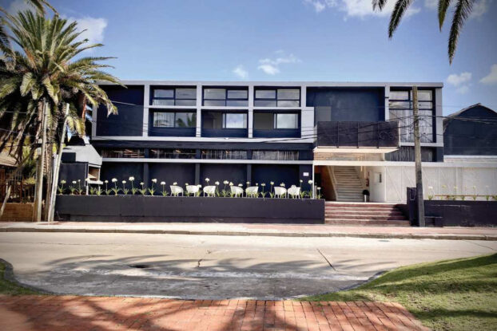

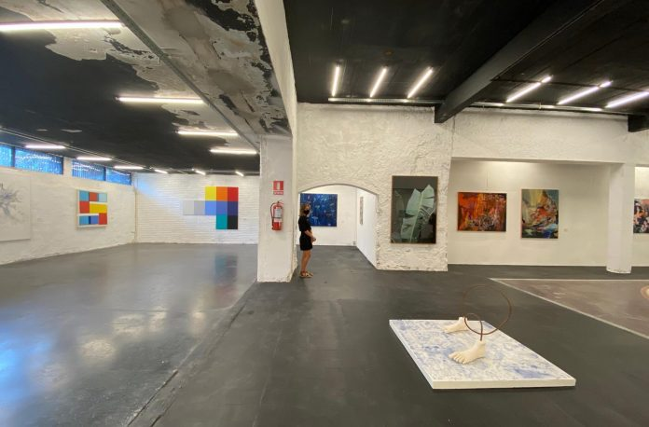

Fundación Mario Benedetti Montevideo
Lunes I7_ 20 a 22 hs
Youtube/Fundación Mario Benedetti
IG@fundacion_mario_benedetti

Poetas
por orden de desaparición

Rafael Pineda
María Laura Blanco
Julieta Arella
Javier Etchevarren
Noelia Viqueira
Jairo Rojas Rojas
Omar Tagore

Presenta
Martín Barea Mattos

